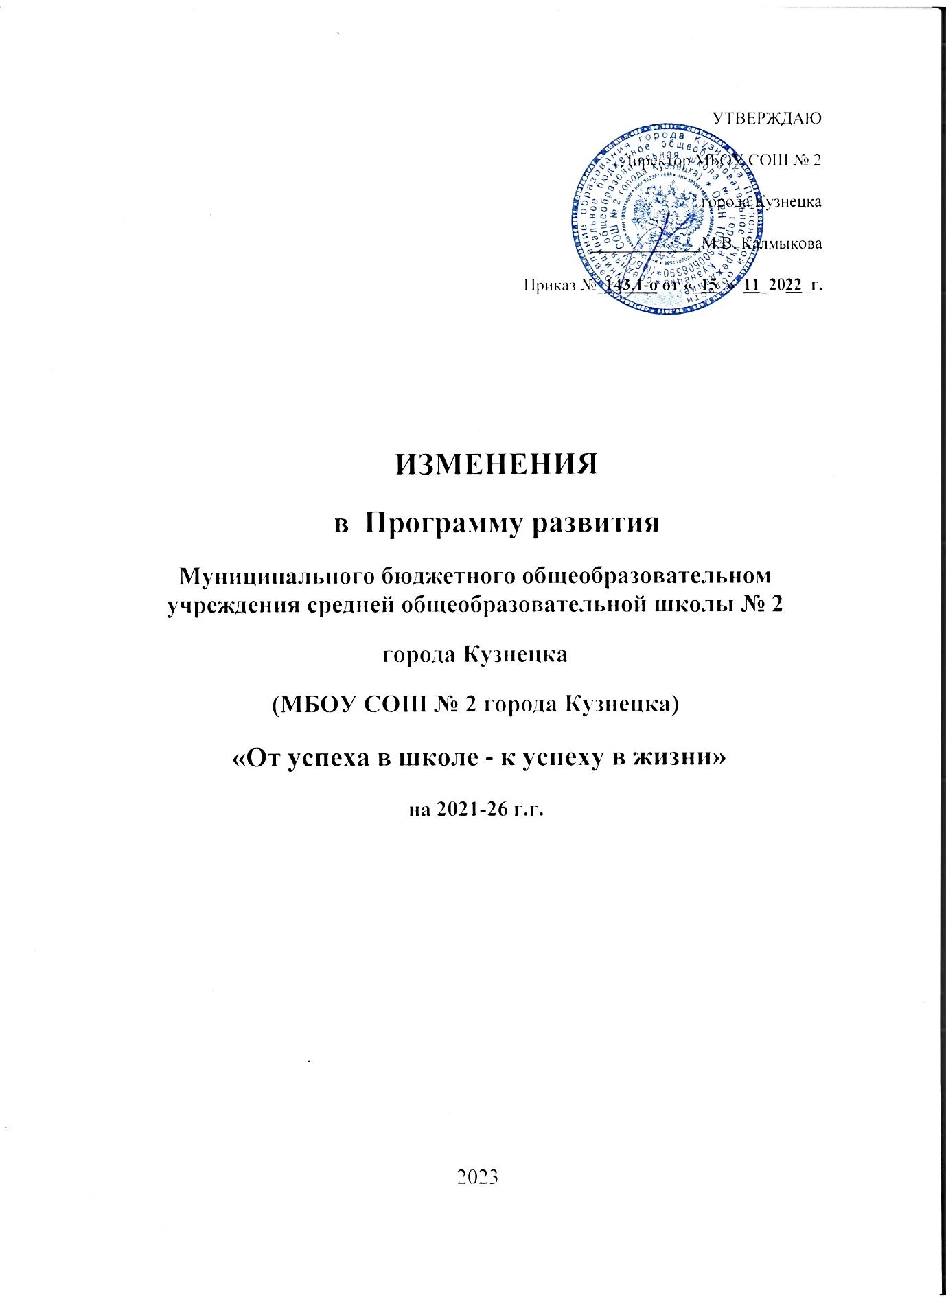

В связи с участием школы в федеральном проекте «Школа Минпросвещения России», внести следующие изменения в Программу развития МБОУ СОШ № 2 города Кузнецка на 2021-26 года «От успеха в школе - к успеху в жизни»:

**Дорожная карта МБОУ СОШ № 2 города Кузнецка по реализации проекта «Школа Минпросвещения России»**

**Аналитико-прогностический этап**

|  |  |  |  |  |
| --- | --- | --- | --- | --- |
| № п/п | Мероприятие | Ответственные | Сроки | Ожидаемый результат |
| 1 | Проведение самодиагностики готовности МБОУ СОШ № 2 города Кузнецка к реализации проект «Школа Минпросвещения России» | Администрация МБОУ СОШ № 2 города Кузнецка | Август-сентябрь 2022 года | Выявление проблемных зон по направлениям |
| 2 | Выявление дефицитов и составление чек-листа по их устранению | Администрация МБОУ СОШ № 2 города Кузнецка | Сентябрь-октябрь 2022 года | Составление чек-листа по устранению проблемных зон в рамках реализации проекта |
| 3 | Подготовка дорожной карты по реализации проекта | Администрация МБОУ СОШ № 2 города Кузнецка | Октябрь 2022 года | Дорожная карта |
|  | **Этап реализации проекта «Школа Минпросвещения России»** | | | |
| 1 | Внесение изменений в программу развития школы, локально-нормативные акты | Администрация МБОУ СОШ № 2 города Кузнецка | Декабрь 2022-январь 2023 года | Синхронизирована нормативно-правовая база школы |
| 2 | Обеспечение единых подходов к содержанию общего образования и организации внеурочной деятельности | Администрация МБОУ СОШ № 2 города Кузнецка | Август- октябрь 2022 года | Синхронизированы примерные рабочие программы по учебным предметам и курсам внеурочной деятельности |
| 3 | Обеспечение единых подходов к организации внутришкольной оценке качества образования | Администрация МБОУ СОШ № 2 города Кузнецка | В течение 2022-23 учебного года | Положение о ВСОКО, обновление школьной системы ВСОКО, совершенствование инструментов оцени качества знаний |
| 4 | Создание условия для функционирования школьного библиотечного центра | Администрация МБОУ СОШ № 2 города Кузнецка, библиотекарь | В течение 2022-23 учебного года | Пополнение, обновление ,систематизация библиотечного фонда |
| 5 | Разработка общей концепции общешкольного воспитательного пространства | Администрация МБОУ СОШ № 2 города Кузнецка, классные руководители, педагоги ДПО | Сентябрь 2022-апрель 2023 | Введение должности советника директора по вопросам воспитания, 100% включение обучающихся в проекты воспитательной направленности, обеспечение работы ученического самоуправления и взаимодействия с молодежными общественными объединениями,  проект «Орлята России», создание бренда школы, участие в региональной инновационной площадке «Sofft skils», работа клуба  «Краевед и патриот», выпуск книги «Школа, ты не старишься…» ( к 55 летнему юбилею школы) |
| 6 | Создание условий для сохранения и укрепления здоровья обучающихся | Администрация МБОУ СОШ № 2 города Кузнецка, классные руководители, педагоги ДПО, учителя физической культуры | В течение 2022-23 учебного года | Активизация просветительской работы по ЗОЖ, увеличение количества обучающихся, получивших знак ГТО, активная работа спортивных клубов «Богатырь» и «Огонь» |
| 7 | Обеспечение ведения комплексной работы по ведению профориентационной работы с обучающимися | Администрация МБОУ СОШ № 2 города Кузнецка, классные руководители | В течение 2022-23 учебного года | Календарь профориентационной работы, программа работы с родителями, участие в проекте «Билет в будущее», тематические часы |
| 8 | Расширение возможностей для развития творческих способностей обучающихся через создание школьного творческого пространства | Администрация МБОУ СОШ № 2 города Кузнецка, классные руководители, педагоги ПДО, учителя физической культуры | В течение 2022-23 учебного года | Увеличение количества часов ПДО, 80% охват обучающихся олимпиадным и конкурсным движением , создание школьного театра,  разработка программы туристкокраеведческого направления, сетевое взаимодействие (с учреждениями культуры и спорта), работа школьного мини-ателье «Модница» |
| 9 | Совершенствование единой информационной среды МБОУ СОШ № 2 города Кузнецка | Администрация МБОУ СОШ № 2 города Кузнецка, администратор сайта | В течение 2022-23 учебного года | Синхронизация школьного сайта и учительских блогов, пополнение IT-оборудования, наличие информационной страницы о проекте «Школа Минпросвещения России» на сайте школы. |
| 10 | Совершенствование системы методического сопровождения педагогического состава | Администрация МБОУ СОШ № 2 города Кузнецка, руководители ШМО | Постоянно | Создание школьных команд, модернизация методической работы школы, КПК, система наставничества, увеличение количества учителей, участвующих в профессиональных конкурсах, до 25%. |
| 11 | Совершенствование психолого-педагогического сопровождения участников образовательных отношений | Администрация МБОУ СОШ № 2 города Кузнецка, | Постоянно | Внесение изменений в штатное расписание (введение должности учитель-логопед), проведение социально-педагогического тестирования обучающихся, создание зоны отдыха. |

**Рефлексивный этап**

|  |  |  |  |  |
| --- | --- | --- | --- | --- |
| № п/п | Мероприятие | Ответственные | Сроки | Ожидаемый результат |
| 1 | Проведение мониторинга качества реализации дорожной карты | Администрация МБОУ СОШ № 2 города Кузнецка | Май 2023 | Выявление эффективности проделанной работы проблемных зон по направлениям |
| 2 | Составление чек-листа и дорожной карты на 2023-25 года | Администрация МБОУ СОШ № 2 города Кузнецка | Май-сентябрь 2023 | Чек-лист, дорожная карта |

**Основные направления развития МБОУ СОШ № 2 города Кузнецка**

1. Внедрение ФГОС-2021 и переход на ФООП.

Создание рабочей группы по обеспечению перехода на применение ФООП. Обеспечение соответствия материально-технической базы новым требованиям стандартов. Корректировка всех ООП с учетом ФООП.

2. Внутренний мониторинг условий организации на соответствие аккредитационным показателям.

Проводить периодическую внутреннюю проверку школы на соответствие аккредитационным показателям. Если выявятся несоответствия, провести мероприятия по их устранению.

3. Введение должности советника директора по воспитанию и взаимодействию с детскими общественными объединениями.

Перераспределить работу по организации и контролю воспитательной деятельности школы с учетом должностных обязанностей нового специалиста. Разработать планы работы советника директора, скорректировать локальные нормативные акты школы (при необходимости).

4. Расширение спектра дополнительных образовательных услуг для детей и их родителей.

Повысить эффективность системы дополнительного образования. Принять участие в реализации ведомственной целевой программы «Развитие дополнительного образования детей, выявление и поддержка лиц, проявивших выдающиеся способности» до 2025 года (распоряжение Минпросвещения от 21.06.2021 № Р-126).

5. Участия в проекте Минпросвещения «Школьный театр».

Определить, в каком формате организовать школьный театр. Разработать и утвердить образовательную программу, сопутствующие документы, в том числе скорректировать локальные нормативные акты школы (при необходимости). 6. Цифровизация рабочих и образовательных процессов в организации.

Реализация государственной политики в сфере цифровой трансформации образовательной организации и развития цифровой образовательной среды. Внедрение электронного документооборота.

7. Совершенствование системы охраны труда. Внедрение новых мероприятий по улучшению условий и охраны труда.

Актуализировать локальные нормативные акты школы в сфере охраны труда. Разработать, утвердить и планомерно осуществлять мероприятий по улучшению условий и охраны труда, в том числе:

* проводить специальную оценку условий труда, оценку уровней профессиональных рисков;
* механизировать работы при складировании и транспортировании продуктов, отходов, других тяжелых объектов;
* модернизировать оборудование и технологические процессы на рабочих местах с целью снижения содержания вредных веществ в воздухе рабочей зоны, механических колебаний и излучений;
* обустроить новые или реконструировать имеющиеся места отдыха, психологической разгрузки, обогрева работников, укрытий от солнечных лучей и атмосферных осадков при работах на открытом воздухе.

8. Усиление антитеррористической защищенности организации.

Провести оценку качества и достаточности организационных мероприятий, практической готовности и обеспечения объекта техническими средствами. Разработать комплексный план мероприятий по усилению антитеррористической безопасности, интегрировать его с антикризисным планом организации.

9. Оптимизация работы кадровых ресурсов.

Оценить количество работников, которых могут призвать на военную службу по мобилизации. Определить схему перераспределения обязанностей работников, которых могут призвать на службу. Разработать план мероприятий по минимизации рисков для образовательного процесса в случае призыва работников на военную службу по мобилизации.

10. Усиление работы по адаптации иностранных обучающихся.

Провести мониторинг состояния степени адаптации обучающихся-иностранцев и на его основе разработать план мероприятий по улучшению адаптации и интеграции детей в образовательный процесс школы. Запланировать диагностические периоды с целью контроля реализации плана мероприятий.

**Мероприятия по реализации программы развития**

|  |  |  |  |  |  |
| --- | --- | --- | --- | --- | --- |
| **№ п/п** | **Мероприятие** | **Ответственный** | **Срок** | **Результат** | **Выполнение** |
| **1. Переход на ФООП** | | | | | |
| 1 | Создание рабочей группы по корректировки ООП в связи с переходом на ФООП | Директор | Январь 2023 | Приказ о создании рабочей группы |  |
| 2 | Проведение педсовета, посвященного переходу на ФООП | Директор | Февраль 2023 | Протокол |  |
| 3 | Анализ и корректировка ЛНА | Рабочая группа | Апрель – август 2023 | Обновленные ЛНА |  |
| 3 | Разработка проектов ООП по ФООП | Рабочая группа | Май – август 2023 | Протоколы заседаний рабочей группы, проекты ООП |  |
| 4 | Утверждение новых ООП НОО, ООО и СОО | Директор | Август 2023 | Новые ООП НОО, ООО и СОО |  |
| **+2. Мониторинг соответствия школы аккредитационным показателям** | | | | | |
| 1 | Совещание при директоре | Директор | Январь 2023 | Протокол |  |
| 2 | Проведение внутреннего аудита на соответствие школы аккредитационным показателям | Заместитель директора по УВР | Февраль 2023 | Акт внутреннего аудита |  |
| 3 | Совещание при директоре и разработка мер по устранению выявленных нарушений | Директор | Февраль-март 2023 | Протокол  Приказ об утверждении мер |  |
| 4 | Реализация плана мер по устранению выявленных нарушений | Заместитель директора по УВР | Март 2023 | Аналитическая справка |  |
| **3. Введение должности советника директора по воспитанию** | | | | | |
| 1 | Обсуждение возможных кандидатов на должность советника на заседании педсовета | Директор | Март 2023 | Протокол |  |
| 2 | Утверждение работника в должности советника | Директор | Май 2023 | Приказ |  |
| 3 | Разработка плана работы советника на 2023/24 уч.год | Советник | Август 2023 | План работы |  |
| **4. Расширение спектра дополнительных образовательных услуг для детей и их родителей** | | | | | |
| 1 | Анализ востребованности дополнительного образования | Заместитель директора по УВР | Январь-март 2023 | Анкетирование и опрос родителей |  |
| 2 | Проведение педсовета с целью определения, какие программы дополнительного образования надо реализовать | Директор | Апрель 2023 | Протокол заседания педсовета |  |
| 3 | Разработка программ дополнительного образования | Заместитель директора по УВР  Педагог дополнительного образования | Май – август 2023 | Образовательные программы по открываемым направлениям дополнительного образования |  |
| 4 | Проведение педсовета с целью определения, как школа может участвовать в реализации госпрограмм | Директор | Март 2023 | Протокол заседания педсовета |  |
| **5. Участие в проекте «Школьный театр»** | | | | | |
| 1 | Совещание при директоре | Директор | Февраль 2023 | Протокол |  |
| 2 | Разработка образовательных программ для школьного театра | Педагоги дополнительного образования | Март – август 2023 | ОП ДОбр |  |
| 3 | Реализация школьного театра и мониторинг результатов | Педагоги дополнительного образования | 2023 – 2026 | Журналы |  |
| **6. Цифровизация рабочих и образовательных процессов в организации** | | | | | |
| 1 | Составление плана развития цифровой инфраструктуры школы | Заместитель директора по АХР | Март 2023 | План развития цифровой инфраструктуры |  |
| 2 | Направление на обучение работников цифровым компетенциям | Директор | Май 2023 | Приказ |  |
| 3 | Закупка и установка нового оборудования по плану | Контрактный управляющий | 2023 год | Акты приемки |  |
| **7. Совершенствование системы охраны труда** | | | | | |
| 1 | Проведение совещания с целью планирования развития системы охраны труда в школе | Директор | Март 2023 | Протокол |  |
| 2 | Разработка мероприятий по улучшению условий и охраны труда | Заместитель директора по АХР | Март 2023 | Проект мероприятий по улучшению условий и охраны труда |  |
| **8. Усиление антитеррористической защищенности организации** | | | | | |
| 1 | Определение основных положений проведения в школе работы по АТЗ, схемы управления, состава комиссий по внутренним проверкам, способов контроля | Директор  Заместитель директора по АХР | Первое полугодие 2023 | Приказы  Локальные нормативные акты школы |  |
| 2 | Разработка плана мероприятий по исполнению ПП РФ от 02.08.2019 № 1006 и плана действий при установлении уровней террористической опасности | Заместитель директора по АХР | Апрель 2023 | Утвержденные планы |  |
| 3 | Разработка плана проведения учений и тренировок по АТЗ | Заместитель директора по АХР | Ежегодно в феврале | Утвержденные планы |  |
| 4 | Планирование внедрения интегрированной системы безопасности | Директор  Заместитель директора по АХР | Второе полугодие 2023 | Утвержденный план внедрения |  |
| **9. Оптимизация работы кадровых ресурсов** | | | | | |
| 1 | Совещание при директоре | Директор | Январь 2023 | Протокол |  |
| 2 | Разработка схемы перераспределения обязанностей работников, подпадающих под условия мобилизации | Заместитель директора по АХЧ | Февраль 2023 | Схема |  |
| 3 | Корректировка плана повышения квалификации работников | Специалист по кадрам | Февраль 2023 | План |  |
| **10. Усиление работы по адаптации иностранных обучающихся** | | | | | |
| 1 | Выявление проблем адаптации учащихся-иностранцев | Педагог-психолог | Январь 2023 | Доклад на совещании |  |
| 2 | Разработка плана мероприятий по адаптации на 2023/24 уч.год | Педагог-психолог | Февраль 2023 | План |  |

**Механизмы реализации программы развития школы**

1. Модернизация и цифровизация управленческих и образовательных процессов, документооборота.

2. Интеграция в образовательном процессе урочной, внеурочной и профориентационной деятельности.

3. Проведение опросов и анкетирований для оценки уровня удовлетворенности услугами школы, существующими в нем процессами.

4. Изучение влияния новых информационных и коммуникационных технологий и форм организации социальных отношений на психическое здоровье детей, на их интеллектуальные способности, эмоциональное развитие и формирование личности.

5. Организация стажировок и повышения квалификации педагогических работников, обмена опытом.

6. Обновление материально-технического оснащения школы.

7. Совершенствование системы мониторинга, статистики и оценки качества образования.

**Ожидаемые результаты реализации программы развития**

1. Улучшение качества предоставляемых образовательных услуг через обновление структуры и содержания образовательного процесса с учетом внедрения инновационных подходов.

2. Информатизация образовательного процесса и управления, делопроизводства.

3. Расширение перечня образовательных возможностей, социально-образовательных партнерств.

4. Создание эффективной профильной системы обучения и развитие проектной деятельности обучающихся.

5. Повышение эффективности системы по работе с одаренными и талантливыми детьми.

6. Повышение профессиональной компетентности педагогов, в том числе в области овладения инновационными образовательными и метапредметными технологиями за счет прохождения повышения квалификации и переподготовки работников, участия в региональных и федеральных профессиональных мероприятиях.

7. Уменьшение замечаний от органов надзора и контроля в сфере охраны труда и безопасности.

**Критерии и показатели оценки реализации программы развития**

|  |  |
| --- | --- |
| **Направления развития организации** | **Критерии и показатели оценки** |
| Переход на ФООП | Разработаны и реализуются ООП, соответствующие ФООП.  Отсутствуют замечания со стороны органов контроля и надзора в сфере образования.  Удовлетворенность 60 % участников образовательных отношений качеством предоставляемых образовательных услуг |
| Введение советника по воспитанию | Функционирует система воспитания, которая соответствует законодательству РФ и удовлетворяет учащихся и родителей минимум на 60%.  50 % классных руководителей прошло обучение по программам, связанным с классным руководством |
| Мониторинг соответствия школы аккредитационным показателям | Отсутствуют замечания со стороны органов контроля и надзора в сфере образования.  В школе действует эффективная система мониторинга образовательного и воспитательного процесса |
| Повышение эффективности системы дополнительного образования, расширение спектра дополнительных образовательных услуг | 70% учащихся включено в систему дополнительного образования школы.  Прирост финансирования организации на 30 % за счет дополнительных платных образовательных услуг, побед в грантовых конкурсах.  Увеличение числа договоров о сотрудничестве, сетевой форме реализации образовательных программ с организациями округа и города научной, технической, инновационной, культурной, спортивной, художественной, творческой направленности |
| Участие в проекте «Школьный театр» | Создан и функционирует театр в школе.  В деятельности школьного театр занято 30 % учащихся.  30% опрошенных учеников и родителей положительно отзываются о функционировании школьного театра |
| Цифровизации образовательного и управленческого процесса | Увеличилось на 35% число работников, использующих дистанционные технологии, ИКТ, инновационные педагогические технологии |
| Совершенствование системы охраны труда | На 20 % снизилось количество несчастных случаев с работниками и детьми.  Отсутствие замечаний от органов надзора и контроля в сфере охраны труда |
| Усиление антитеррористической защищенности организации | Отсутствие происшествий на территории организации.  Отсутствие замечаний от органов надзора и контроля в сфере безопасности |
| Оптимизация кадровых ресурсов | Условия мобилизации не повлияли на качество образовательного процесса.  ООП и другие образовательные программы реализуются в полном объеме |
| Адаптация иностранных обучающихся | Снизились конфликты с участием детей и родителей на этнической и религиозной почве.  Улучшилась дисциплина в школе.  Повысилась успеваемость учеников-иностранцев на 20 % |